



Vodič za primenu instrumenata u postupcima javnih nabavki

SADRŽAJ

**UVOD** 4

**Vodič za primenu sistema kvalifikacije.**...................................................................................................... 5

Šta je sistem kvalifikacije? 5

Uspostavljanje sistema kvalifikacije 6

Prijave za kvalifikaciju 12

Stručna ocena prijava i odlučivanje o kvalifikaciji 12

Evidencija i isključenje kandidata i sistema kvalifikacije 14

Postupak dodele ugovora 15

**Vodič za elektronsku licitaciju** 18

Šta je elektronska licitacija? 18

Postupci i predmeti nabavke 19

Izrada i objavljivanje javnog poziva i konkursne dokumentacije u postupku u kojem se sprovodi elektrosnka licitacija 19

Stručna ocena ponuda 21

Sprovođenje i završetak elektronske licitacije 21

**Vodič za elektronski katalog** 26

Mogućnost podnošenja ponuda sa e-katalogom 26

Kreiranje i popunjavanje E-kataloga 27

Priprema konkursne dokumentacije i podnošenje ponude sa E-katalogom 31

# UVOD

Ovaj vodič predstavlja praktičan alat za razumevanje i primenu instrumenata u postupcima javnih nabavki predviđenih Zakonom o javnim nabavkama (“Sl. glasnik RS”, br. 91/2019 i 92/2023, u daljem tekstu: ZJN), s ciljem da se unapredi efikasnost, konkurentnost i transparentnost postupaka javnih nabavki. Vodič se odnosi na tri specifična instrumenta: **sistem kvalifikacije,** **elektronsku licitaciju** i **elektronski katalog** koji su uređeni čl. 69. do 74. ZJN-a.

**Sistem kvalifikacije** je okvir koji sektorski naručilac uspostavlja i vodi kako bi omogućio privrednim subjektima da se kvalifikuju radi budućeg učešća u postupku javne nabavke u kojem se dodeljuje ugovor ili okvirni sporazum. Sistem kvalifikacije u EU uređen je Direktivom 2014/25/EU[1], a u skladu sa pravilima Direktive u Republici Srbiji uređen je čl. 69. i 70. ZJN-a.

**Elektronska licitacija** je savremeni elektronski proces u kojem ponuđači imaju mogućnost da podnesu ponude sa novim, povoljnijim cenama ili drugim vrednostima određenih elemenata ugovora tokom jednog ili više uzastopnih krugova. Elektronska licitacija je način na koji se, umesto klasičnog rangiranja ponuda, izbor najpovoljnije ponude vrši elektronskim nadmetanjem. Za razliku od licitacije na koju se prvo pomisli (prodaja slika, umetnina, prinudna prodaja nepokretne i pokretne imovine i sl.), ovde je reč o kupovini (ne prodaji), što znači da u licitaciji cena može da ide samo na dole, a ne na gore, premda predmet licitacije mogu biti i drugi kriterijumi, kada će takođe svaka sledeća vrednost biti povoljnija za naručioca kao kupca, a ne za prodavca, tj. ponuđača. U sistemu javnih nabavki EU uređena je Direktivom 2014/24/EU i Direktivom 2014/25/EU[2]. ZJN uređuje uslove za primenu, način primene i završetak elektronske licitacije u čl. 71-74.

**Elektronski katalog** je digitalni dokument koji kandidati ili ponuđači sastavljaju u skladu sa tehničkim specifikacijama i zahtevima naručioca. Elektronski katalog je novi instrument javnih nabavki u Republici Srbiji, uveden ZJN-om i uređen članom 74, a u skladu sa gore pomenutim Direktivama EU[3]. Da bi se najlakše razumeo njegov značaj i obuhvat, mogao bi se posmatrati kao svojevrsna kombinacija tabele tehničkih specifikacija i obrasca strukture cena.

Ciilj ovog vodiča je da pomogne naručiocima i ponuđačima u razumevanju, pravilnoj primeni i podsticanju primene ovih instrumenata u praksi, a izrađen je u okviru projekta ,,Efikasne javne nabavke i održivi lanci snabdevanja (ESG) za unapređenje konkurentnosti“, koji sprovodi NALED uz podršku Švedske agencije za međunarodni razvoj i saradnju (SIDA).

Vodič za primenu sistema kvalifikacije

## **Šta je sistem kvalifikacije?**

Sistem kvalifikacije je instrument koji **sektorski naručilac** može da koristi kako bi uspostavio listu privrednih subjekata koji ispunjavaju neophodne kriterijume za kvalitativni izbor, odnosno za učešće u postupku javne nabavke, sa stanovišta predmeta nabavki i ugovora koje je potrebno realizovati. Dakle, uspostavljanje sistema kvalifikacije ne predstavlja postupak javne nabavke, već samo instrument koji može da olakša buduće nabavke, kroz prethodnu kvalifikaciju.

Osnovne prednosti sistema kvalifikacije su: osiguravanje kvaliteta učesnika i veća konkurentnost; efikasnost (ušteda vremena i resursa); smanjenje rizika za sektorskog naručioca u vezi sa izvesnošću dodele ugovora/okvirnog sporazuma i izvesnošću i kvalitetom realizacije nabavki.

Ovaj sistem se ogleda u prethodnoj kvalifikaciji privrednih subjekata koji ispunjavaju tehničke, stručne, finansijske i druge zahteve naručioca i naknadnoj nabavci dobara, usluga ili radova, kada sektorski naručilac ima konkretnu potrebu za predmetom nabavke za koji je uspostavio i vodi sistem kvalifikacije. Svrha kvalifikacije je obezbeđivanje da samo sposobni i pouzdani privredni subjekti budu uključeni u proces nabavke.

Sistem kvalifikacije je otvoren sistem u kojem u periodu njegovog trajanja privredni subjekti mogu u svakom trenutku da podnesu prijavu za kvalifikaciju, pri čemu može da se podeli na kategorije prema tipu ugovora za koji odgovara kvalifikacija. Na ovaj način omogućava se stalni priliv novih privrednih subjekata, što omogućava veću konkurenciju u postupku javne nabavke. Omogućavanje širokom krugu kvalifikovanih ponuđača da učestvuju u postupcima javnih nabavki može dovesti do boljih uslova ugovora, nižih cena i kvalitetnijeg izvršenja ugovora.

Takođe, smanjenjem administrativnog opterećenja kroz preliminarnu evaluaciju privrednih subjekata omogućava se brže sprovođenje postupaka javne nabavke, posebno kod često ponavljanih nabavki. To dovodi i do smanjenja rizika u vezi sa realizacijom postupka radi dodele ugovora i obezbeđivanja da ugovorne obaveze budu ispunjene bez prekida ili problema od strane kvalifikovanih privrednih subjekata.

## **Uspostavljanje sistema kvalifikacije**

* **Sistem koji može da uspostavi samo sektorski naručilac**

Članom 69. stav 1. ZJN propisano je da sektorski naručilac može da uspostavi i vodi sistem kvalifikacije privrednih subjekata. Ovo pravo koje imaju samo sektorski naručioci[4] predviđeno je Direktivom 2014/25/EU o nabavkama naručilaca koji obavljaju delatnosti u oblasti vodoprivrede, energetike, saobraćaja i poštanskih usluga, pa je tako u procesu usklađivanja sa Evropskim pravilima u oblasti javnih nabavki dosledno preneto i u naš sistem javnih nabavki.

* **Postupci javnih nabavki u kojima se sistem kvalifikacije može koristiti za dodelu ugovora**

Sistem kvalifikacije se može koristiti za sprovođenje druge faze:

* Restriktivnog postupka
* Pregovaračkog postupka sa objavljivanjem javnog poziva
* Konkurentnog dijaloga ili
* Partnerstva za inovacije

Naime, ukoliko se obaveštenje o uspostavljanju sistema kvalifikacije koristi kao javni poziv, ugovori koji su obuhvaćeni sistemom kvalifikacije dodeljuju se primenom pravila druge faze nekog od navedenih postupaka. Kada obaveštenje o uspostavljanju sistema kvalifikacije sektorski naručilac koristi kao javni poziv, onda već prilikom kreiranja i objavljivanja samog obaveštenja na Portalu, u delu „Predmet nabavke i komunikacija“, označava opciju „Ovo obaveštenje služi kao javni poziv“.

U tom slučaju u drugu fazu nekog od navedenih postupaka pozivaju se svi kvalifikovani privredni subjekti u sistemu kvalifikacije, odnosno u okviru pojedinih kategorija tog sistema kvalifikacije. Suštinski, puna svrha sistema kvalifikacije ogleda se upravo ako se navedeno obaveštenje koristi kao javni poziv.

S obzirom da sistem kvalifikacije ne predstavlja postupak javne nabavke, sektorski naručilac prilikom uspostavljanja sistema kvalifikacije ne donosi odluku o sprovođenju postupka javne nabavke u smislu člana 91. ZJN-a, imajući u vidu da se objavljivanjem obaveštenja o uspostavljanju sistema kvalifikacije postupak javne nabavke ne pokreće. Ovu odluku sektorski naručilac će doneti tek kada bude sprovodio drugu fazu nekog od pomenutih postupka u cilju zaključenja konkretnog ugovora o javnoj nabavci. Međutim, prilikom kreiranja obaveštenja o uspostavljanju sistema kvalifikacije na Portalu javnih nabavki (dalje: Portal), u okviru dela ,,Osnovni parametri postupka“ potrebno je uneti interni broj, pa tako treba sačiniti posebnu odluku o uspostavljanju sistema kvalifikacije kojom se imenuje komisija, koja će pripremiti potrebnu dokumentaciju i na Portalu objaviti obaveštenje o uspostavljanju sistema, dok se komisija za svaku drugu fazu postupka imenuje odlukom o sprovođenju postupka javne nabavke.

Napred navedeno upućuje i na zaključak da prilikom uspostavljanja sistema kvalifikacije nabavka ne mora biti u planu javnih nabavki, već je potrebno pojedinačnu nabavku u okviru sistema kvafilikacije predvideti u planu javnih nabavki onda kada će se druga faza postupka sprovoditi. Dakle, s obzirom na to da se sistem kvalifikacije uspostavlja najčešće za duži vremenski period, a može čak i na neodređeno vreme, sektorski naručilac će biti obavezan da godišnjim planovima javnih nabavki u skladu sa članom 88. ZJN-a, planira konkretne nabavke.

* **Obaveštenje o uspostavljanju sistema kvalifikacije**

Sistem kvalifikacije se uspostavlja objavljivanjem oglasa „Obaveštenje o uspostavljanju sistema kvalifikacije[5]“ a koji se, kao i svi drugi oglasi o javnim nabavkama, objavljuje na Portalu. Sektorski naručilac primenom funkcionalnosti Portala kreira i objavljuje navedeno obaveštenje na Portalu.

* **Sadržaj obaveštenja o uspostavljanju sistema kvalifikacije**

Obaveštenje o uspostavljanju sistema kvalifikacije, saglasno članu 69. stav 3. ZJN-a sadrži podatke koji su utvrđeni u Prilogu 4, Deo G II. ZJN-a. Kod nabavki društvenih i drugih posebnih usluga[6] ovo obaveštenje sadrži dosta manje podataka, a isti su kao minimalni definisani u Prilogu 4, Deo Z ZJN-a.

Prilikom objavljivanja ovog obaveštenja priprema se i odgovarajuća ,,konkursna dokumentacija“ koja se istovremeno objavljuje na Portalu, na osnovu koje zainteresovani privredni subjekti podnose prijavu.

Suštinski, ključni elementi koje obaveštenje o uspostavljanju sistema kvalifikacije i prateća konkursna dokumentacija treba da uključe jesu:

* **Izrada i objavljivanje obaveštenja o uspostavljanju sistema kvalifikacije na Portalu**

1. ***Označavanje instrumenta javnih nabavki - Uspostavljanje sistema kvalifikacije***

Prilikom kreiranja nabavke na Portalu, na prvoj strani u delu ,,Osnovni parametri postupka“ potrebno je ispod naziva postupka obeležeti (štiklirati) polje „Uspostavljanje sistema kvalifikacije“.

Ova opcija je dostupna samo naručiocu koji je registrovan na Portalu kao ,,sektorski naručilac“, tako da naručiocu koji je registrovan kao ,,javni naručilac“ nije na Portalu ni dostupna mogućnost da uspostavi sistem kvalifikacije.

*Prikaz na Portalu*

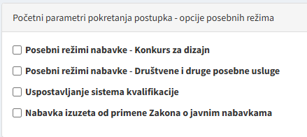

1. ***Trajanja sistema kvalifikacije***

Sektorski naručilac je dužan da odredi trajanje sistema kvalifikacije. Ne postoji zakonsko ograničenje maksimalnog trajanja sistema. Štaviše, on može biti ustanovljen i na neodređeno vreme. U delu „Predmet/partije“ – „Opis“, bira se jedna od ponuđenih opcija tipa važenja sistema kvalifikacije i to: ,,Određeno datumima početka i završetka“ ili „Neodređeno važenje“.

*Prikaz na Portalu*

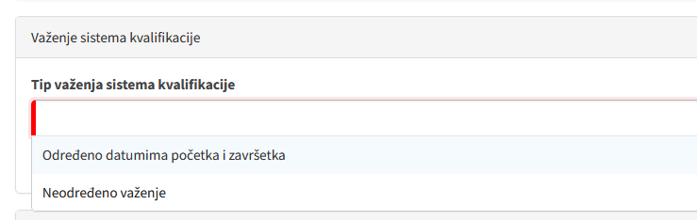

Ukoliko se sektorski naručilac odluči za određeno trajanje, mora da odredi tačan datum početka i završetka sistema. Pritom, slobodan je da u svakom trenutku dok traje sistem izmeni (produži ili okonča pre roka na koji je uspostavljen) njegovo trajanje. U slučaju produženja trajanja sistema tu informaciju objavljuje u Obaveštenju o uspostavljanju sistema kvalifikacije, dok u slučaju okončanja sistema pre roka tu informaciju objavljuje u oglasu Obaveštenje o dodeli ugovora, obustavi postupka ili poništenju postupka.

Postupak ispravke obaveštenja o uspostavljanju sistema kvalifikacije je identičan postupku ispravke podataka u ostalim objavljenim oglasima. Naime, u slučaju da sektorski naručilac želi da produži trajanje sistema, tu informaciju objavljuje tako što na Portalu u delu ,,Procesi postupka“ bira opciju ,,Ispravka postupka“, zatim ,,Izmena podataka iz osnovnog oglasa“ i dalje u skladu sa funkcionalnostima Portala unosi odgovarajuće podatke, a izmenjeni period trajanja sistema se objavlјuje kroz oglas „Ispravka – obaveštenje o izmenama ili dodatnim informacijama“.

Ako sistem kvalifikacije sektorski naručilac želi da okonča pre roka na koji je uspostavljen, dužan je da tu informaciju objavi u obrascu obaveštenja o dodeli ugovora, obustavi postupka ili poništenju postupka. Sistem se okončava na način što na Portalu u okviru dela ,,Procesi postupka“ bira opciju ,,Okončanje sistema“ a podaci o okončanju se objavljuju u oglasu „Obaveštenje o dodeli ugovora, obustavi postupka ili poništenju postupka – sektorska nabavka“, koje će biti objavljeno sutradan u odnosu na izabrani datum, a odmah po objavljivanju obaveštenja informaciju o tome dobijaju svi podnosioci prijava.

1. ***Dokumenti koji se zahtevaju uz prijavu***

Imajući u vidu odredbe ZJN-a i svrhu sistema kvalifikacije, obavezan deo prijave jeste i popunjena izjava o ispunjenosti kriterijuma za kvalitativni izbor privrednog subjekta. Osim toga, od podnosioca prijave se može zahtevati i dostavljanje tehničkog rešenja, ukoliko kriterijumi i pravila za funkcionisanje sistema kvalifikacije uključuju i tehničke specifikacije[7], a može se zahtevati podnošenje i drugih dokumenata, po potrebi. Delovi prijave koji se zahtevaju u prijavi navode se u delu „Predmet/partije“ – „Delovi prijave koji se zahtevaju u prijavi“.

*Prikaz na Portalu*

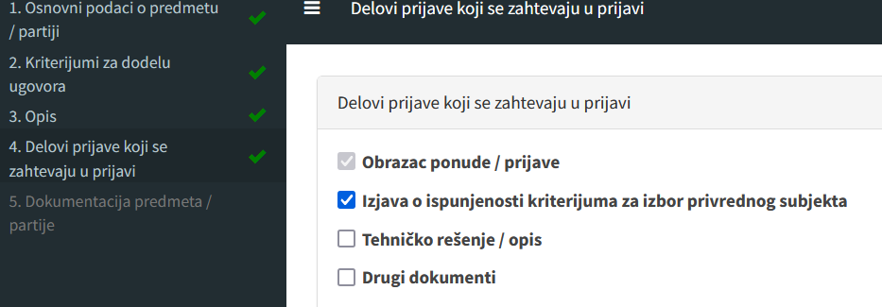

1. ***Definisanje kriterijuma za kvalitativini izbor privrednog subjekta***

Sektorski naručilac definiše kriterijume za kvalitativni izbor koji moraju da ispune privredni subjekti/podnosioci prijava da bi bili primljeni (upisani) u sistem, pri čemu se ti kriterijumi mogu s vremena na vreme ažurirati, a pravila ažuriranja moraju biti unapred navedena.

Kriterijumi za kvalitativni izbor predstavljaju ključne zahteve u sistemu kvalifikacije jer se privredni subjekti upravo primaju u sistem ako ispunjavaju postavljene kriterijume. Zbog toga su oni naročito važni u sistemu kvalifikacije, jednako važni kao i u prvim fazama višefaznih postupaka (restriktivni postupak, konkurentni dijalog, pregovarački postupak sa objavljivanjem javnog poziva, partnerstvo za inovacije).

Kriterijumi za kvalitativni izbor privrednih subjekata određuju se, a njihova ispunjenost dokazuje u svemu kako je propisano čl. 111 – 131. ZJN-a. Takođe, definisanje ovih kriterijuma i način dokazivanja istih u okviru uspostavljanja sistema kvalifikacije na Portalu u potpunosti je isto kao i prilikom izrade konkursnih dokumentacija u postupcima javnih nabavki.

1. ***Kriterijumi i pravila za funkcionisanje sistema kvalifikacije***

Sektorski naručilac uspostavlja i pravila za upis u sistem i njegovo funkcionisanje, koje u toku trajanja sistema može da ažurira, pri čemu kriterijumi i pravila za funkcionisanje sistema mogu da uključuju i tehničke specifikacije. Kriterijumi i pravila, kao i svako njihovo ažuriranje se objavljuju na Portalu.

ZJN ne definiše šta bi se sve moglo smatrati kriterijumima i pravilima za funkcionisanje sistema kvalifikacije, ali se može izvesti zaključak da je to opis svih relevantnih uslova koji privredni subjekti/podnosioci prijava, moraju ispuniti kako bi njihova prijava bila prihvatljiva, kako će se dodeljivati ugovori u okviru sistema kvalifikacije ako je obaveštenje o uspostavljanju sistema kvalifikacije korišćeno kao javni poziv, te svi drugi podaci u odnosu na prirodu predmeta nabavke i dodelu ugovora koje sektorski naručilac smatra da su od značaja za sistem kvalifikacije. To mogu biti: tehnička, proceduralna pravila i informacije koje se odnose na upis u sistem kvalifikacije, kriterijumi za kvalifikaciju, pravila za funkcionisanje sistema, način sprovođenja druge faze odgovarajućeg postupka i, po potrebi, tehničke specifikacije (tehnički zahtevi) i dr.

Suštinski, pravila za funkcionisanje sistema kvalifikacije i informacije za upis u sistem kvalifikacije bi trebalo da daju opis postupka za podnošenje prijave za kvalifikaciju i opis vremenskih rokova za razmatranje prijava i donošenje odluka. Objektivni kriterijumi za kvalifikaciju predstavlju minimalne zahteve koje privredni subjekti moraju ispuniti, kao što su tehnička kompetentnost, prethodno iskustvo, finansijska stabilnost, kadrovski kapacitet i slično, ali kako se prilikom izrade obaveštenja kreira i dokument “Kriterijumi za kvalitivni izbor privrednog subjekta” u ovim pravilima se može dati samo kraći opis ovih zahteva i uputiti na navedeni dokument. Pravila za funkcionisanje sistema bi trebalo da daju dodatne informacije o samom sistemu kao što su: definisanje faza kvalifikacije, način ažuriranja kriterijuma i pravila, trajanje sistema, rokovi za odlučivanje o kvalifikaciji i sl. Pored toga, mogu se navesti podaci o načinu na koji će se dodeljivati pojedinačni ugovori u okviru sistema kavalifikacije ako je obaveštenje o uspostavljanju sistema kvalifikacije korišćeno kao javni poziv, kao što je vrsta postupka, odnosno druga faza kog postupka javne nabavke će biti primenjena. Konačno, kako tehničke specifikacije[8] mogu biti deo kvalifikacije, posebno u slučajevima gde je potrebno dokazati usklađenost sa tehničkim zahtevima (npr. određeni standardi kvaliteta, sertifikati, ili specifične proizvodne metode), tako ispunjenost ovih zahteva može biti sastavni deo kriterijuma i pravila za funkcionisanje sistema kvalifikacije.

Kriterijumi i pravila za funkcionisanje sistema učitavaju se kao poseban, prethodno izrađen dokument, na Portalu, u delu „Konkursna dokumentacija“.

*Prikaz na Portalu*

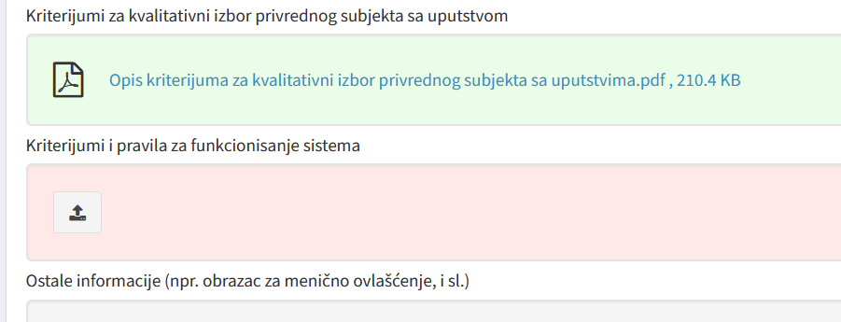

1. ***Otvaranje prijava***

Sistem kvalifikacije nije postupak u kojem se bira izvođač/dobavljač/izvršilac, već proces u kojem se utvrđuje da li privredni subjekt ispunjava određene uslove za učešće u budućim nabavkama. Zbog toga je akcenat na utvrđivanju kvalifikacija, a ne na konkurentskom nadmetanju.

*Prikaz na Portalu*

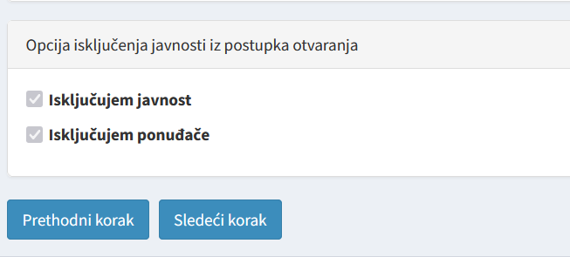

## **Prijave za kvalifikaciju**

Sistem kvalifikacije mora biti otvoren **tokom celog perioda trajanja** omogućavajući privrednim subjektima da podnesu prijave za kvalifikaciju u bilo kojem trenutku. ZJN ne poznaje minimalne rokove za podnošenje prijava u sistemu kvalifikacije, tako da od momenta objavljivanja obaveštenja o uspostavljanju sistema kvalifikacije svaki privredni subjekt može da podnese prijavu.

Prijava se podnosi na sličan način kao i ponuda, s tim što privredni subjekti ne pripremaju i ne podnose elemente ponude (cena, struktura cene, komercijalni uslovi ponude poput roka izvršenja, garantnog roka, uslova plaćanja i sl.), već samo dokumenta kojima dokazuju svoju kvalifikaciju, a u skladu sa gore navedenim mogućim zahtevima naručioca.

Nakon što privredni subjekt podnese prijavu za kvalifikaciju, sektorski naručilac prima informaciju o izvršenom otvaranju prijava na svoju elektronsku poštu i u sanduče na Portalu.

Sve podnete prijave sektorski naručilac može da vidi kroz opciju “Prijave” – “Otvaranje ponuda/prijava” na navigacijskoj liniji postupka, gde može da vidi i kreirani zapisnik o otvaranju prijava. Inače, posle svake nove podnete prijave sektorski naručilac prima informaciju o izvršenom otvaranju prijava, a svako otvaranje je praćeno kreiranjem novog zapisnika o otvaranju prijava. Zapisnik se ne dostavlja kandidatima, već je vidljiv samo naručiocu. Kako prvi zapisnik, tako i svi sledeći koje kreira Portal odmah po podnošenju svake prijave, ostaju vidljivi samo naručiocu.

Privredni subjekti svoju podnetu prijavu mogu da vide u navigaciji sa leve strane Portala, u delu “Moje ponude” – “Moje ponude (podnete)”.

## **Stručna ocena prijava i odlučivanje o kvalifikaciji**

* **Stručna ocena prijava**

Stručna ocena prijava obuhvata pregled i ocenu podnetih prijava. Nakon svake podnete prijave vrši se stručna ocena u skladu sa odredbama čl. 141-150. ZJN-a.

#### *****Odlučivanje o kvalifikaciji*****

Sektorski naručilac donosi odluku o kvalifikaciji i dostavlja je podnosiocu prijave u roku od **najkasnije 6 meseci** od dana podnošenja prijave. To je krajnji rok u kojem odluka mora biti dostavlјena podnosiocu prijave, a odluku svakako treba doneti u najkraćem mogućem roku.

Ukoliko sektorski naručilac smatra da će donošenje odluke o kvalifikaciji trajati duže od četiri meseca od dana podnošenja prijave, dužan je da u roku od dva meseca od dana podnošenja prijave obavestiti podnosioca prijave o razlozima koji opravdavaju duži vremenski period za odlučivanje, kao i o datumu do koga će odlučiti o njegovom zahtevu, pri tome taj rok ni u kom slučaju ne može biti duži od šest meseci od dana podnošenja prijave. Dakle, u svakom slučaju je maksimalni rok šest meseci od otvaranja prijava, s tim da ako sektorski naručilac proceni da će trajati duže od 4 meseca, onda o tome mora da obavesti podnosioce prijava u roku od 2 meseca od otvaranja.

Ova odluka se ne objavljuje već se svakom kandidatu dostavljaja ponaosob putem Portala.

#### *****Odbijanje prijave*****

Odluka o odbijanju prijave za kvalifikaciju mora biti obrazložena i dostavljena podnosiocu prijave bez odlaganja, a najkasnije u roku od **15 dana** od dana donošenja odluke.

Razlozi za odbijanje moraju biti zasnovani na unapred definisanim kriterijumima za kvalifikaciju (kriterijumi i pravila za kvalitativni izbor privrednog subjekta i objektivni kriterijumi i pravila za funkcionisanje sistema kvalifikacije) koje je sektorski naručilac odredio na osnovu člana 69. st. 8. i 9. ZJN-a.

Nakon stručne ocene prijave, a radi donošenja i slanja odluke o kvalifikaciji ili odluke o odbijanju prijave za kvalifikaciju, bira se opcija „Procesi postupka“ – „Kvalifikacija kandidata“ na navigacijskoj liniji postupka.

*Prikaz na Portalu*

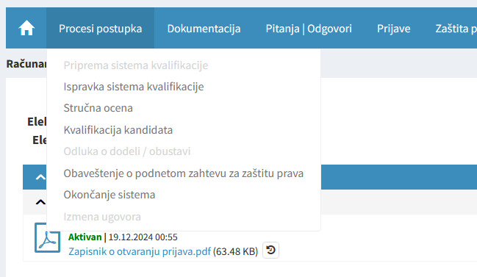

Prilikom rada na Portalu u delu „Kvalifikacija kandidata“ bira se između priznavanja i nepriznavanja kvalifikacije.

*Prikaz na Portalu*

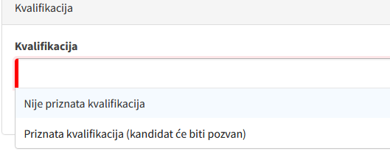

Takođe, kako je moguće da u međuvremenu, u periodu od podnošenja prijave do odlučivanja naručioca (a gore je napomenuto da taj period može da traje do 6 meseci) podnosilac prijave podnese novu, ažuriranu prijavu, sektorski naručilac bi u tom slučaju obeležio polje „Prijava se više NE razmatra (pristigla je ažurirana prijava).

*Prikaz na Portalu*

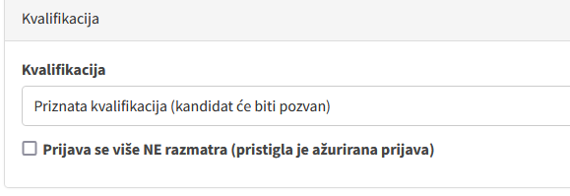

Na kraju, učitava se prethodno pripremljeni dokument: Odluka o kvalifikaciji ili Odluka o odbijanju prijave za kvalifikaciju i nakon učitavanja dostavlja svakom podnosiocu prijave ponaosob.

## **Evidencija i isključenje kandidata iz sistema kvalifikacije**

***Evidencija kvalifikovanih privrednih subjekata***

Sektorski naručilac vodi pisanu evidenciju kvalifikovanih privrednih subjekata. Evidencija se može podeliti na kategorije prema tipu ugovora za koji privredni subjekti ispunjavaju uslove.

**Isključenje iz sistema**

Tokom trajanja sistema kvalifikacije sektorski naručilac može da isklјuči kandidata iz sistema ako kandidat prestane da ispunjava uslove za kvalifikaciju. Iako je navedeno da sektorski naručilac u tom slučaju može da isključi kandidata, to ne bi trebalo da bude alternativa već kandidat koji prestane da ispunjava uslove za kvalifikaciju treba da bude isključen.

U tom slučaju odluka o isključenju iz sistema mora biti dostavljena kandidatu koji će biti isključen najmanje **15 dana** pre dana prestanka kvalifikacije, sa obrazloženjem razloga za isključenje. Ovo znači da bi u samoj odluci trebalo odrediti datum kada kandidatu kvalifikacija prestaje, a ista mu mora biti dostavljena najmanje 15 dana pre dana prestanka kvalifikacije koji određen.

Isključenje se vrši novom stručnom ocenom prijave na Portalu (u delu „stručna ocena prijava“) i donošenjem odluke o isključenju iz sistema koja se učitava na Portalu (u delu „Kvalifikacija kandidata“) i putem Portala dostavlja kandidatu koji je isključen.

|  |
| --- |
| **Napomena:** ZJN-om je predviđeno da sektorski naručilac obaveštava zainteresovane privredene subjekte o sistemu kvalifikacije drugih sektorskih naručilaca, ako utvrdi da taj sistem ispunjava njegove uslove. |

## **Postupak dodele ugovora**

Kao što je gore navedeno, ako se obaveštenje o uspostavljanju sistema koristi kao javni poziv, ugovori se dodeljuju primenom pravila druge faze:

* 1. Restriktivnog postupka
  2. Pregovaračkog postupka sa objavljivanjem javnog poziva
  3. Konkurentnog dijaloga
  4. Partnerstva za inovacije

Pritom, prilikom uspostavljanja sistema kvalifikacije naručilac ne mora da se opredeli za neki od navedenih postupaka, već prilikom pokretanja postupka za dodelu ugovora u kojem se koristi uspostavljeni sistem kvalifikacije može da izabere bilo koji od tih postupaka, u skladu sa pravilima istih. Izrada poziva za podnošenje ponude i konkursne dokumentacije vrši se po pravilima navedenih postupaka, u skladu sa ZJN-om i Pravilnikom o sadržini konkursne dokumentacije u postupcima javnih nabavki[9].

Sektorski naručilac je dužan, bez obzira koji postupak je u pitanju, da pozive za podnošenje ponuda uputi svim kvalifikovanim privrednim subjektima, ili eventualno samo privrednim subjektima unutar određenih kategorija, ukoliko je u okviru sistema kreirao posebne kategorije. Sprovođenje postupka za dodelu ugovora na Portalu ne vrši se u okviru sistema kvalifikacije, već se pokreće novi postupak („Moji postupci“ – „Novi postupak“), gde naručilac, u delu „Predmet i komisija“ kao pravni osnov iz padajućeg menija bira član 70. stav 8. ZJN.

*Prikaz na Portalu*

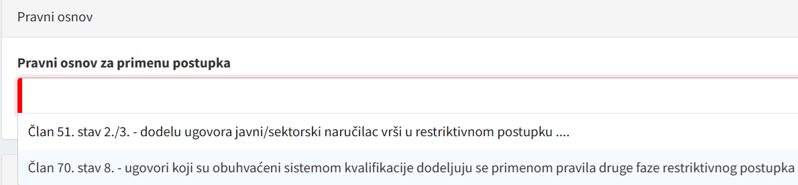

Nakon toga, u delu „Izbor prethodnog postupka“, iz padajućeg menija u kojem se nalaze svi uspostavljeni sistemi kvalifikacija, označava se odgovarajući sistem kvalifikacije koji će se koristiti za sprovođenje druge faze postupka.

*Prikaz primera na Portalu*

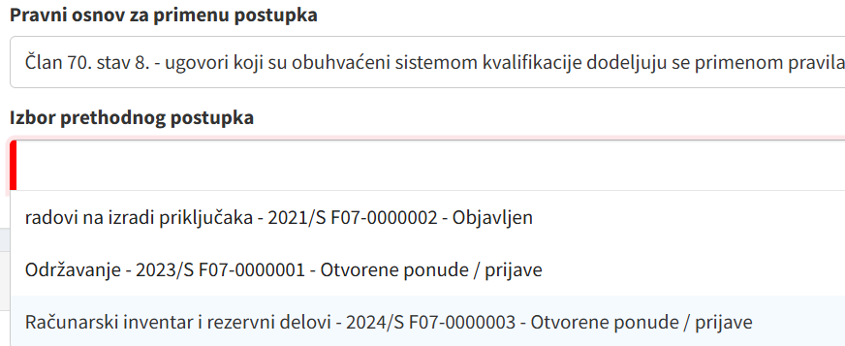

Potom se u delu „Nastavak postupka“ bira opcija „slanjem poziva kvalifikovanim privrednim subjektima“.

Zatim se, u skladu sa funkcionalnostima Portala, unošenjem odgovarajućih podataka, uspostavljaju preduslovi za sprovođenje druge faze postupka i pozivanje privrednih subjekata kojima je priznata kvalifikacija da podnesu ponudu.

*Prikaz primera na Portalu*

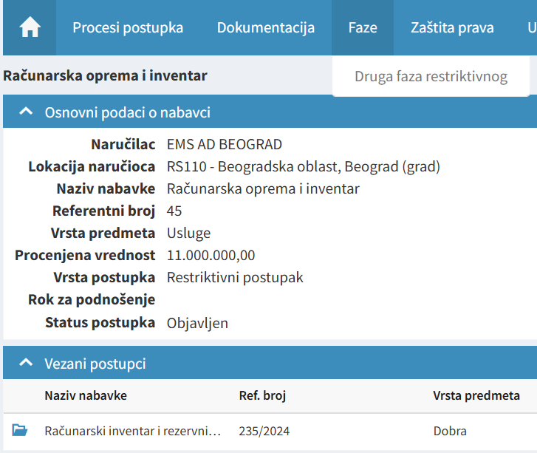

Nakon toga, sektorski naručilac primenjuje sva pravila druge faze izabranog postupka uključujući i stručnu ocenu ponuda i dodelu ugovora.

# Vodič za elektronsku licitaciju

## 

## **Šta je elektronska licitacija?**

Elektronska licitacija predstavlјa vid nadmetanja među ponuđačima u postupku javne nabavke kroz davanje novih, povolјnijih ponuda elektronskim putem, koje naručilac rangira pomoću metoda za automatsko ocenjivanje. Elektronska licitacija ne predstavlјa posebnu vrstu postupka javne nabavke, već određeni način, odnosno instrument pomoću kojeg se vrši rangiranje ponuda. Elektronsku licitaciju moguće je najlakše definisati kao proces interaktivne aukcije nakon što su ponude već otvorene. Aukcija u tom smislu predstavlјa vid alternative pregovora nakon što su ponuđači već predstavili svoje ponude, odnosno cene. Prednost ovog instrumenta za naručioca je u tome da su ponuđači pod dodatnim pritiskom da snize cene, što je smisao licitacija.

Osnovne karakteristike, te prednosti koje donosi elektronska licitacija ogledaju se u transparentnosti, povećanoj konkurentnosti, anonimnosti učesnika i fleksibilnosti u nadmetanju privrednih subjekata. **Transparentnost** se postiže time što se tokom sprovođenja licitacije ponuđači u svakom trenutku obaveštavaju o trenutnom rangu. **Anonimnost** je zagarantovana nemogućnošću da Portal otkrije identitet ponuđača pre završetka postupka licitacije, dok elektronski proces podstiče ponuđače na davanje povoljnijih ponuda što utiče na **povećanu konkurenost** u postupku. **Fleksibilnost** se ogleda u tome što licitacija omogućava dodatno menjanje, odnosno poboljšanje ponuda.

*Prikaz ključnih koraka u elektronskoj licitaciji*

## **Postupci i predmeti nabavke**

**Postupci u kojima se može sprovoditi elektronska licitacija**

Elektronska licitacija se ne može koristiti u svim postupcima javne nabavke, već samo u:

* Otvorenom postupku
* Restriktivnom postupku
* Konkurentnom postupku sa pregovaranjem i
* Pregovaračkom postupku sa objavljivanjem javnog poziva

To znači da se licitacija ne može sprovoditi u konkurentnom dijalogu, partnerstvu za inovacije i pregovaračkom postupku bez objavljivanja javnog poziva.

Takođe, elektronska licitacija se može sprovesti prilikom:

* Ponovnog otvaranja konkurencije na osnovu okvirnog sporazuma
* Dodele ugovora u okviru sistema dinamične nabavke.

**Predmeti nabavke za koje se može sprovoditi elektronska licitacija**

Pored toga što elektronska licitacija ne može da se koristi u svim postupcima javnih nabavki, elektronska licitacija se ne može primenjivati za sve predmete nabavki, već samo ako sadržaj dokumentacije o nabavci, a posebno tehničke specifikacije predmeta nabavke mogu precizno da se utvrde.

Dakle, kada je reč o predmetima nabavke, generalno za sva dobra može da se koristi elektronska licitacija, ali i za veliki broj usluga i radova. Izuzetak predstavljaju usluge i radovi koji za predmet imaju izvršenje intelektualnog posla, a koji ne mogu da se rangiraju pomoću automatskih načina ocene, pri čemu ZJN kao primer navodi usluge projektovanja u građevinarstvu, ali bi to mogle biti i druge, pre svega usluge (savetodavne, inženjerske, prevodilačke...).

## **Izrada i objavljivanje javnog poziva i konkursne dokumentacije u postupku u kojem se sprovodi elektronska licitacija**

**Preduslov za sprovođenje elektronske licitacije**

Da bi mogao da sprovede elektronsku licitaciju, naručilac mora već u javnom pozivu da iskaže svoju nameru sprovođenja elektronske licitacije.

1. Označavanje instrumenta javnih nabavki – elektronska licitacija

Prilikom pokretanja postupka nabavke, u delu „Osnovni parametri postupka“ potrebno je najpre obeležeti polje „instrumenti (elektronske licitacije / elektronski katalozi) a po otvaranju dve opcije izabrati polje „Biće sprovedena elektronska licitacija“

*Prikaz na Portalu*

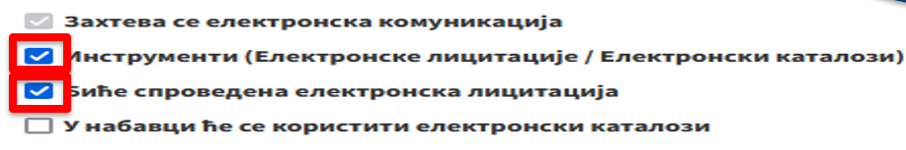

1. Dokumentacija o nabavci

Saglasno Prilogu 5 ZJN-a, u slučaju namere sprovođenja elektronske licitacije u dokumentaciji o nabavci naručilac obavezno navodi:

|  |  |
| --- | --- |
| 1 | Elemente čije će vrednosti biti predmet elektronske licitacije |
| 2 | Sva ograničenja u pogledu vrednosti koje mogu biti ponuđene, a koje proizlaze iz specifikacija koje se odnose na predmet nabavke |
| 3 | Informacije koje će u toku elektronske licitacije biti stavljene na raspolaganje ponuđačima i, po potrebi, podatak o tome kada će im one biti stavljene na raspolaganje |
| 4 | Relevantne informacije o procesu elektronske licitacije |
| 5 | Uslove pod kojima će ponuđači moći da se nadmeću, a posebno minimalne razlike koje će se, prema potrebi, zahtevati prilikom nadmetanja |
| 6 | Relevantne informacije o elektronskoj opremi koja se koristi i modalitetima i tehničkim specifikacijama za povezivanje[10] |

Dalje, u delu „Ostali uslovi“ u polju „Dodatni podaci o elektronskoj licitaciji“ navode se informacije o elektronskoj licitaciji koja se namerava sprovesti.

|  |
| --- |
| **Primer:** „Elektronska licitacija će biti sprovedena nakon stručne ocene ponuda, sa ponuđačima koji su podneli prihvatljive ponude. Predmet licitacije će biti cena, a ponuđači će u periodu od 60 minuta koliko traje licitacija moći neograničeni broj puta da nude niže cene, na način kako će biti određen pozivom na elektronsku licitaciju”. |

## 

## **Stručna ocena ponuda**

Postupku elektronske licitacije, odnosno primene elektronskog sistema za rangiranje ponuda, prethodi deo postupka javne nabavke u kojem naručilac sprovodi uobičajenu proceduru stručne ocene ponuda, s tim da otvaranje ponuda u slučaju kada naručilac primenjuje elektronsku licitaciju nije javno. Naime, naručilac vrši početnu ocenu ponuda, u skladu sa uslovima iz konkursne dokumentacije u pogledu tehničkih specifikacija, kriterijuma za kvalitativni izbor privrednog subjekta i dr, o čemu sačinjava izveštaj o stručnoj oceni ponuda. Stoga, licitacija se ne sprovodi dok se ne izvrši stručna ocena ponuda. To znači da su predmet licitacije samo ponude koje nisu odbijene. U tom smislu, pre elektronske licitacije sačinjava se izveštaj o stručnoj oceni ponuda, ali se, logično, ne donosi odluka o dodeli ugovora. Dakle, naručilac najpre otvara ponude, utvrđuje na uobičajeni način da li su ponude prihvatlјive, a potom sprovodi elektronsku licitaciju.

Prilikom izrade stručne ocene na Portalu, u delu „Odluka o sledećoj fazi“ bira se opcija „Sprovodim elektronsku licitaciju za dodelu ugovora“.

*Prikaz na Portalu*

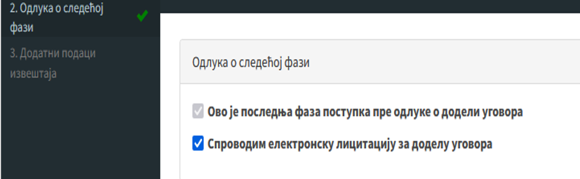

**Sprovođenje i završetak licitacije**

**Način primene elektronske licitacije**

Elektronska licitacija se sprovodi kao elektronski proces koji se ponavlja, u kome se podnose nove niže cene ili nove vrednosti određenih elemenata kriterijuma za dodelu ugovora i omogućava se rangiranje ponuda pomoću automatskih načina ocene. Ako je jedini kriterijum cena, elektronska licitacija se zasniva jedino na ceni. Ukoliko se ugovor dodeljuje na osnovu najboljeg odnosa cene i kvaliteta ili na osnovu najnižeg troška primenom principa troškovne efikasnosti, elektronska licitacija se zasniva na ceni i/ili na novim vrednostima određenih elemenata kriterijuma za dodelu ugovora navedenih u dokumentaciji o nabavci.

**Pokretanje elektronske licitacije**

Pokretanje elektronske licitacije vrši se izborom opcije „Licitacije“ – „Nova licitacija“ na navigacijskoj liniji postupka.

*Prikaz na Portalu*

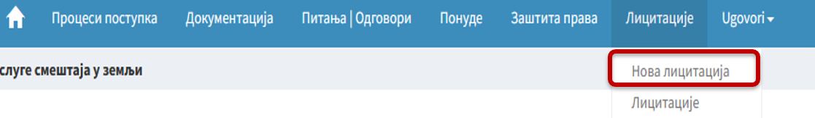Potom se navode osnovni podaci o licitaciji (referentni broj i kratak opis predmeta licitacije), nakon čega se kreira posebna podplatforma u okviru postupka u kojem se sprovodi kompletna elektronska licitacija, od slanja poziva na licitaciju do njenog završetka.

**Poziv na licitaciju**

Sve ponuđače koji su dostavili prihvatljive ponude naručilac istovremeno poziva putem Portala. U tom se pozivu definiše tačno vreme početka licitacije i daju se uputstva o načinu njenog sprovođenja.

Poziv je izuzetno važan dokument, naročito plan i način sprovođenja u kojem se navodi:

* datum i vreme početka licitacije;
* da li se licitacija sprovodi po fazama i (ukoliko je odgovor DA) koliko faza će se sprovesti;
* trajanje licitacije u minutima;
* da li se licitacija automatski produžava ako u određenom periodu pre završetka licitacije bude podneta nova ponuda i (ukoliko je odgovor DA) koji period pre završetka se uzima kao relevantan kao i koliko se u tom slučaju produžava rok za završetak licitacije. Svi navedni podaci se unose u delu „Plan i način sprovođenja“, u odgovarajuća predviđena polja na Portalu.

*Prikaz na Portalu*

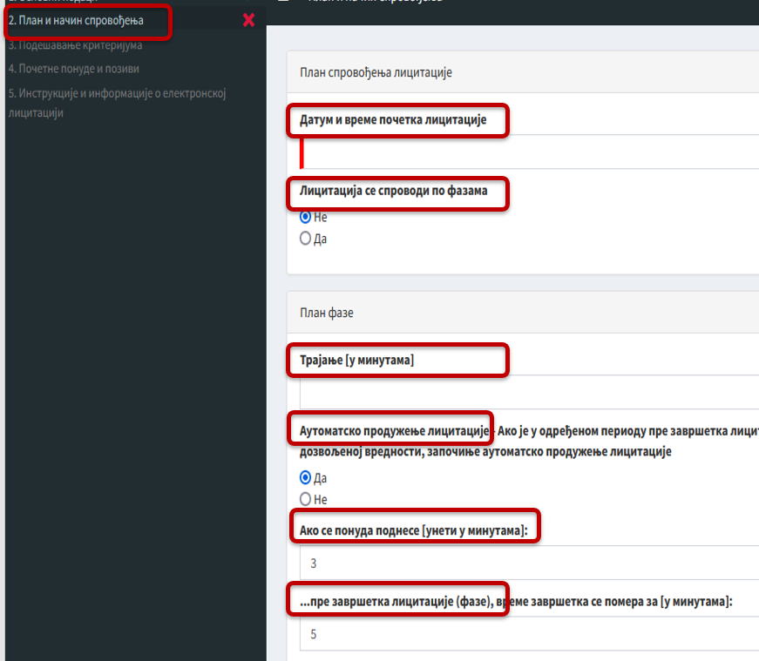

Jednako važno je i podešavanje opcija vidljivosti informacija u toku elektronske licitacije, a naručilac bira jednu od sledećih opcija:

1. Učesnici vide **samo sopstveni rang**
2. Učesnici vide **sopstveni rang i ukupni broj učesnika**
3. Učesnici vide **sopstveni rang, ukupni broj učesnika kao i ponuđene cene** i ostale vrednosti svih **poslednjih ponuda**
4. Učesnici vide **sopstveni rang, ukupni broj učesnika kao i ponuđene cene** i ostale vrednosti **trenutno najpovoljnije ponude**

Pored toga, potrebno je na Portalu označiti i da li učesnici u licitaciji vide potencijalni sopstveni rang pre podnošenja nove vrednosti. Ukoliko se aktivira ova opcija, svaki učesnik u licitaciji ima uvid u to na kojem mestu će se naći ukoliko ponudi određenu, nižu cenu (lii drugu vrednost koja je predmet licitacije), dok u suprotnom tu informaciju nema sve dok ne podnese novu ponudu.

Konačno, u pozivu naručilac definiše i parametre kriterijuma koji se rangiranju na način da može da odredi minimalnu razliku promene vrednosti prilikom podnošenja ponuda.

Ovo je vrlo važno, jer određivanjem optimalne minimalne razlike, naručilac postupak čini efikasnijim. Primera radi, ako se sprovodi licitacija u pogledu cene, a ponuđene cene se kreću oko 50.000.000,00 dinara, omogućavanjem da ponuđač može dati i par dinara nižu cenu u odnosu na prethodno ponuđenu može da obesmisli svrhu licitacije. U ovom slučaju bi određivanje minimalne razlike od npr. 50.000,00 dinara između prethodno ponuđene i novoponuđene cene istog ponuđača bila bolja opcija.

**Anonimnost učesnika**

Za razliku od klasičnog postupka javne nabavke koji ne podrazumeva sprovođenje elektronske licitacije, u postupku u kojem se sprovodi elektronska licitacija otvaranje ponuda nije javno, iz razloga očuvanja anonimnosti među ponuđačima. U tom cilju, naručilac i poziv za učešće u elektronskoj licitaciji dostavlja posebno svakom ponuđaču i uz poziv prilaže rezultate početne ocene ponude tog ponuđača ali ništa više od toga. Drugim rečima, nijedan ponuđač neće, ne samo do početka, već i do okončanja elektronske licitacije (što se može videti iz gore ponuđenih opcija vidljivosti), saznati ko su ponuđači koji su mu konkurenti.

**Matematička formula**

Poziv za učešće u elektronskoj licitaciji mora da sadrži matematičku formulu koja će se primenjivati prilikom licitacije. Ponuđači će na taj način moći unapred da znaju na koji način se izmene ponuda odražavaju na broj pondera i rangiranje. Navedeno je od značaja ukoliko jedini kriterijum nije cena, jer ako postoji i drugi kriterijum koji se rangira a koji nije predmet licitacije, učesnicima u licitaciji je važno da znaju i da mogu da prate kako se promena cene u licitaciji odražava na ukupan broj pondera svake ponude. Takođe, kada je dopuštena ponuda sa varijantama, onda naručilac mora da za svaku varijantu predvidi posebnu formulu.

**Vreme početka elektronske licitacije**

Elektronska licitacija započinje najranije po isteku dva radna dana od dana slanja poziva ponuđačima čije su ponude ocenjene kao prihvatlјive za učešće u elektronskoj licitaciji, odnosno nadmetanju i može da se sprovodi u više uzastopnih faza. Sve izmenjene informacije tokom elektronske licitacije, a koje su od značaja za određivanje trenutnog i konačnog ranga ponude u odnosu na druge ponuđače, naručilac je dužan da odmah nakon izmene šalje svim ponuđačima koji učestvuju u elektronskoj licitaciji, a može da im šalje i druge informacije u vezi s drugim ponuđenim cenama ili vrednostima, ali isključivo ukoliko je takvu mogućnost predvideo u dokumentaciji o nabavci. Naručilac može u bilo kom trenutku da objavi broj ponuđača u pojedinoj fazi licitacije, ali nikako ne sme da do završetka licitacije otkrije identitet niti jednog ponuđača.

## **Sprovođenje i završetak elektronske licitacije**

Sprovođenje elektronske licitacije se odvija na Portalu. U pitanju je dinamičan proces, sa svim prednostima i specifičnostima gore navedenim.

Elektronska licitacija se može završiti na tri različita načina:

* u prethodno određenom vremenskom trenutku (datum i sat)
* kada nema dostavljenih novih cena ili novih vrednosti, koje ispunjavaju uslove u pogledu unapred određenog minimalnog smanjenja, pod uslovom da je proteklo prethodno određeno vreme koje mora da protekne nakon prijema poslednje ponude
* završetkom broja faza elektronske licitacije koje su određene u konkursnoj dokumentaciji

**Prvi** način je da se unapred precizno odredi trenutak završetka licitacije, odnosno definiše datum, sat i minut završetka. To će biti u slučaju kada se licitacija sprovodi u jednoj fazi. Dobra praksa je da ona traje ne manje od 30 i ne više od 120 minuta, pri čemu naručilac može da odredi da svaka promena ponuđenog elementa kriterijuma koji je predmet licitacije neposredno pred kraj licitacije (npr. poslednja dva ili tri minuta) dovodi do dodatnog produženja roka za još nekoliko (npr. tri ili pet minuta).

**Drugi** momenat kada se dokumentacijom o nabavci može definisati kraj elektronske licitacije jeste slučaj kada nema dostavljenih novih cena ili novih vrednosti, koje ispunjavaju uslove u pogledu unapred određenog minimalnog smanjenja, pod uslovom da je proteklo prethodno određeno vreme koje mora da protekne nakon prijema poslednje ponude. Tako naručilac može odrediti da će licitacija trajati 120 minuta, ali da se može završiti i ranije, ukoliko recimo od poslednje promene prođe 20 ili 30 minuta.

**Treća** ZJN-om određena mogućnost završetka elektronske licitacije je situacija kada naručilac odredi da će se licitacija sprovoditi u više faza, te da će završetkom poslednje, npr. treće faze biti okončana i celokupna licitacija.

Osim navedenog, moguće je kao momenat završetka odrediti i kombinaciju druge i treće opcije, u kom slučaju je naručilac dužan da u pozivu za učešće za svaku pojedinačnu fazu elektronske licitacije odredi vreme koje mora da protekne nakon prijema poslednje ponude pre nego što se završi elektronska licitacija.

Svaki od ovih načina ima svoje prednosti i mane. Prvi način je takav da ne motiviše ponuđače da u velikoj meri licitiraju, kako ne bi otkrivali svoju ponudu, već će verovatno čekati poslednji trenutak. Dobra strana ovog načina je u tome što ponuđači neće mnogo kalkulisati, s obzirom da, kao u otvorenom postupku, do određenog vremena (roka) moraju dati svoju najbolјu ponudu, koju kasnije neće moći da promene. Drugi način pruža mogućnost pravog nadmetanja, pri čemu svaki ponuđač može da odgovori svojom ponudom na ponudu drugog ponuđača, u određenom vremenskom intervalu. Ako u određenom vremenu na najbolјu ponudu ne bude odgovora, elektronska licitacija se završava. U tom slučaju naručioci bi morali da odrede optimalne minimalne vrednosti smanjenja u svakom koraku (npr. da se cena u svakom sledećem koraku može smanjiti najmanje 10.000 dinara), kako licitacija ne bi trajala u nedogled, jer bi ponuđači mogli da smanjuju cenu samo za jedan dinar i obesmisle ceo proces. Međutim, mana ovog načina ogleda se u tome što ponuđač ima mogućnost kalkulisanja u odnosu na ponude drugih ponuđača, te nije motivisan da odmah ponudi svoje najbolјe uslove, tako da na kraju, ukoliko konkurencija ne bude dovolјno jaka, ne mora da ponudi svoje inače najbolјe uslove. Što se tiče trećeg načina, ovo bi značilo da u svakoj fazi ponuđač daje svoju novu ponudu pa će ponuđači verovatno sačekati poslednju fazu za davanje svoje najbolјe ponude. Za ovaj način može se reći da je sličan prvom, te su i prednosti i mane slične.

Odmah nakon završetka elektronske licitacije, Portal automatski objavljuje naziv i rang svih ponuđača koji su učestvovali u licitaciji. Istovremeno, informacija o završetku licitacije stiže u sanduče svih učesnika, kao i na e-mail koji je evidentiran prilikom registracije / prijave na Portalu. Nakon sprovedene licitacije naručilac donosi odluku o dodeli ugovora o javnoj nabavci na osnovu kriterijuma za dodelu ugovora i rezultata elektronske licitacije.

|  |
| --- |
| Napomena: Ako dođe do prekida zbog tehničkih razloga, naručilac obaveštava sve učesnike o tome i ima mogućnost da sprovede novu licitaciju ili da obustavi postupak nabavke. |

# Vodič za elektronski katalog

### **Mogućnost podnošenja ponuda sa e-katalogom**

Elektronski katalozi predstavlјaju poseban elektronski instrument koji podrazumeva podnošenje ponuda u formi elektronskih kataloga ili podnošenje ponuda koje sadrže elektronske kataloge.

Podnošenje ponuda sa e-katalogom se može zahtevati:

* U svim postupcima javnih nabavki
* Kod okvirnih sporazuma sa više ponuđača, prilikom ponovnog otvaranja konkurencije
* U sistemima dinamične nabavke za pojedinačne ugovore

Kada se koristi e-katalog u postupku javne nabavke, tada ne postoji uobičajeni obrazac strukture cene[11], s obzirom da će ponuđači svoje cene ponuditi (navesti) u elektronskom katalogu, te će u tom slučaju obrazac strukture cene, ako je potrebno, sadržati samo ostale troškove koji su uključeni u cenu. Kako bi se sve to ispunilo, elektronski katalog će imati sledeće kolone, koje formira naručilac: broj pozicije, naziv pozicije, tehničke specifikacije (opis usluga ili radova), jedinica mere, valuta i količina (ukoliko je standardizovani elektronski katalog) Ovo je minimum podataka, a naručilac, u zavisnosti od predmeta javne nabavke, može definisati i druge elemente koje smatra važnim za predmet javne nabavke. Posle kreiranja e-kataloga, naručilac isti treba da poveže sa postupkom javne nabavke za koji je taj katalog napravljen, nakon čega će dalje nastaviti sprovođenje postupka na Portalu na uobičajeni način. Dakle, ono što je ovde drugačije u odnosu na uobičajen postupak javne nabavke (gde se ne koriste elektronski katalozi) je upravo kreiranje elektronskog kataloga (spisak svih dobara, radova ili usluga koje naručilac nabavlja) i njegovo povezivanje sa postupkom.

**Okvirni sporazum i e-katalozi**

Elektronski katalozi svoju praktičnu pimenu naročito nalaze u okvirnim sporazumima, kako sa jednim, tako i sa više ponuđača. Jednostavan, a izuzetno praktičan primer je da naručilac zaklјuči okvirni sporazum sa jednim dobavlјačem koji će se dalјe realizovati na osnovu elektronskog kataloga koji je dostavio ponuđač, a u kojem su navedena dobra, radovi ili usluge koji čine predmet nabavke i cene. U slučaju okvirnih sporazuma sa više ponuđača, naručilac može da odredi da se ponovno otvaranje konkurencije za pojedinačne ugovore odvija na osnovu ažuriranih kataloga, u kojem slučaju naručilac može da primeni jednu od dve moguće opcije. Prva opcija podrazumeva da naručilac pozove ponuđače da ponovo podnesu svoje elektronske kataloge, prilagođene zahtevima tog ugovora. Druga opcija podrazumeva da naručilac obavesti ponuđače da namerava da iz već podnetih elektronskih kataloga prikupi podatke potrebne za sastavlјanje ponuda koje odgovaraju zahtevima tog ugovora. Mogućnost primene ove metode mora biti predviđena u konkursnoj dokumentaciji za okvirni sporazum. Pored toga, u ovom slučaju naručilac je dužan da obavesti sve ponuđače o datumu i vremenu kada namerava da pribavi podatke potrebne za sastavlјanje ponuda koje odgovaraju zatevima tog pojedinačnog ugovora, pri čemu je dužan da ponuđačima omogući da takvo pribavlјanje podataka odbiju. Rok između trenutka obaveštavanja i stvarnog prikuplјanja podataka mora biti primeren. Nakon prikuplјanja podataka i sastavlјanja ponude, naručilac je dužan da pre dodele ugovora pribavlјene podatke predstavi ponuđačima, kojima mora biti omogućeno da ospore ili potvrde da ponuda sastavlјena na taj način ne sadrži materijalne greške.

**Sistem dinamične nabavke i e-katalozi**

Primena elektronskih kataloga u sistemu dinamične nabavke, koji takođe predstavlјa elektronski sistem nabavke, nalazi naročito praktičnu primenu. Ugovori koji se zasnivaju na sistemu dinamične nabavke, mogu da se dodelјuju na osnovu ponude za pojedinačne ugovore koja se na zahtev naručioca posebno podnosi u formi elektronskog kataloga. Pored toga, kao i u slučaju okvirnih sporazuma sa više ponuđača, ugovori mogu da se dodelјuju i tako što će naručilac da obavesti ponuđače da namerava da iz već podnetih elektronskih kataloga prikupi podatke potrebne za sastavlјanje ponuda koje odgovaraju zahtevima tog ugovora. Navedeno pod uslovom da je uz prijavu za učešće u sistemu dinamične nabavke priložen elektronski katalog, u skladu s tehničkim specifikacijama i u formi koji je utvrdio naručilac. U tom slučaju kandidati naknadno dopunjuju elektronski katalog, nakon što su obavešteni o nameri naručioca da ponude sastavlјa na pomenuti način.

**Kreiranje i popunjavanje E-kataloga**

**Kreiranje e-kataloga od strane naručioca**

Pre pokretanja postupka javne nabavke u kojem se ponude podnose u formi elektronskog kataloga, naručilac na Portalu kreira ovaj obrazac kroz željeni format i specifikacije.

Kreirajući elektronski katalog, naručilac stvara dokument u kojem definiše tip elektronskog kataloga, kao i njegove osnovne i dodatne elemente.

E- katalog se kreira izborom opcija „Moji e-katalozi (Naručilac)“ – „Novi e-katalog“ iz navigacije na naslovnoj strani Portala.

*Prikaz na Portalu*

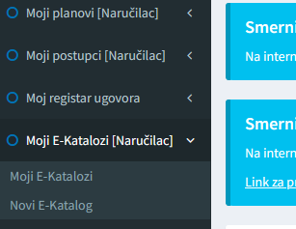

Zatim se definišu osnovni podaci o e-katalogu: Oznaka kataloga, naziv i opis kataloga. Osnovni elementi elektronskog kataloga (oni koje naručilac mora da definiše) su: broj pozicije, naziv pozicije, tehničke specifikacije (opis usluga ili radova), jedinica mere, valuta i količina (ukoliko je standardizovani elektronski katalog).

*Prikaz na Portalu*

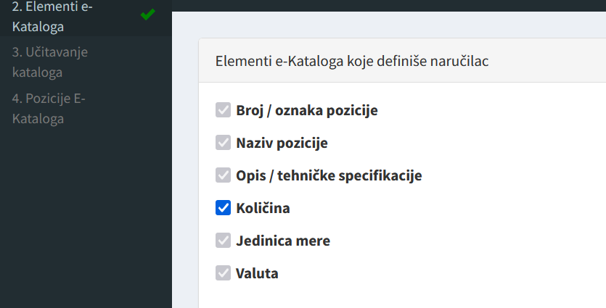

Dodatni elementi elektronskog kataloga su oni za koje se naručilac može odlučiti ukoliko želi da pruži dodatnu informaciju ili postavi dodatni zahtev ponuđačima, nakon čega daje naziv svakom dodatnom polju i definiše jednu od više ponuđenih opcija u kojima će taj element iskazati: kratki tekst (jedan red), celobrojna vrednost ili decimalna vrednost, kao i da li će to polje upisivati za sve pozicije, primenjujući funkcionalnosti Portala.

Takođe, naručilac prilikom kreiranja e-kataloga definiše koje će podatke iskazivati ponuđač. Neki su obavezni poput jedinične cene i ukupne cene bez PDV-a i sa PDV-om za tražene pozicije, sa mogućnošću da odredi i kao obavezne podatke (npr. kratak opis – osnovne karakteristike proizvoda koji nudi, naziv proizvođača), ili neobavezne (npr. fotografija ponuđenog proizvoda).

*Prikaz na Portalu*

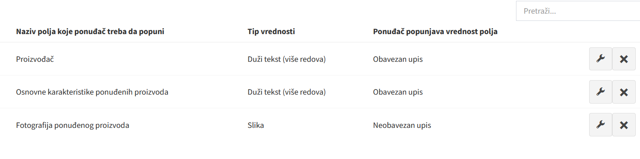

**Priprema zahteva e-kataloga od strane Naručioca**

E-katalog naručilac priprema ili direktno na Portalu ili putem Excel šablona. Koji god način naručilac da izabere, e-katalog će biti napravljen tako da predstavlja spisak svih dobara/usluga ili radova koje namerava da nabavlja naručilac.

Ukoliko se e-katalog kreira na Portalu u delu „Pozicije E-kataloga“ ponuđač unosi za svaku poziciju posebno zahteve koje je prethodno definisao naručilac(naziv pozicije, opis, količinu...) u skladu sa funkcionalnostima Portala.

*Prikaz na Portalu*

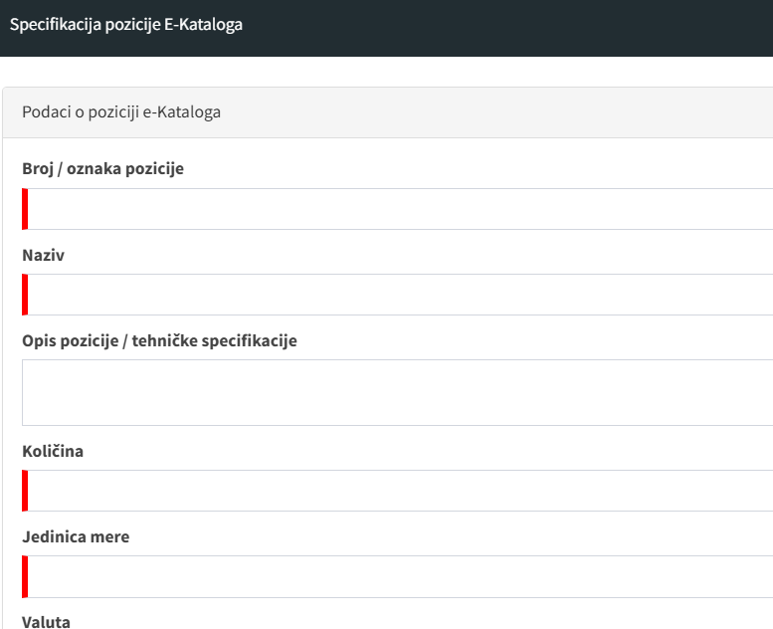

Ukoliko se koristi Excel šablon, isti se preuzima u delu Portala „Učitavanje kataloga“ – „Šablon za importovanje E-kataloga“, a pripremljen e-katalog učitava u delu „Učitavanje kataloga“ – „E-katalog u formatu Excel šablona“

*Prikaz na Portalu*

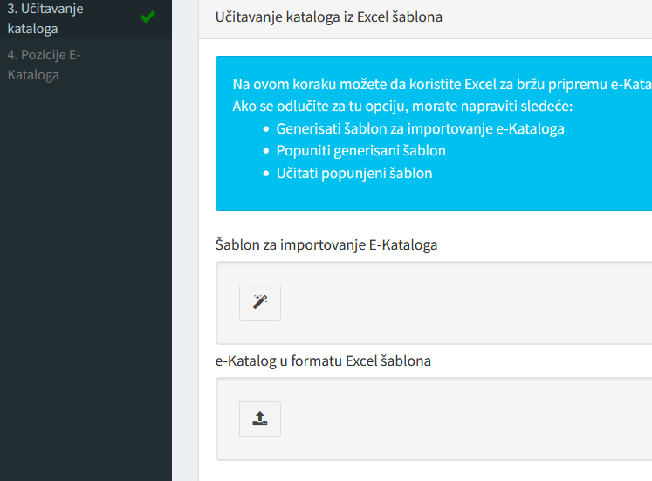

**Popunjavanje e-kataloga od strane Ponuđača**

Ponuđač može pristupiti e-katalogu ili izborom opcije „E-katalog“ – „definisani E-katalozi“ na navigacijskom meniju ili izborom opcije „Popuni“ ispod navigacijske linije „E-katalozi“ na naslovnoj strani postupka.

*Prikaz na Portalu*

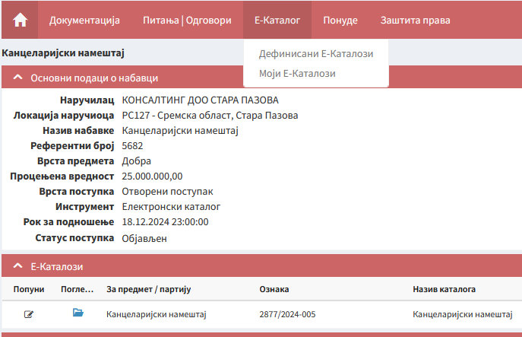

Nakon toga se pristupa, od strane naručioca definisanom e-katalogu i, kao što naručilac ima dve opcije: popunjavanje e-kataloga putem Excel šablona ili direktno na Portalu, tako i ponuđač e-katalog može popuniti direktno na Portalu ili može eksportovati Excel šablon e-kataloga (popuniti ga i potom učitati na Portal).

I sve popunjene pozicije iz šablona se unose na e-katalog na Portalu, a onda ponuđač može i da učita tražene dokumente (koje naravno ne može u Excel-u), kao što je u konkretnom slučaju fotografija ponuđenih proizvoda.

*Prikaz na Portalu (primer popunjenog e-kataloga)*

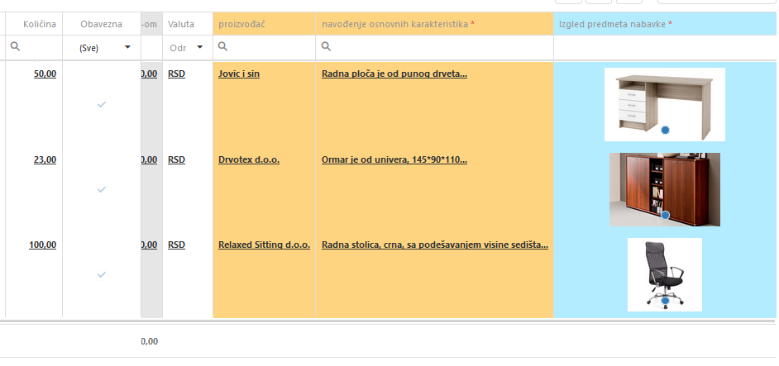

**Drvotex doo**

### 

### **Priprema konkursne dokumentacije i podnošenje ponude sa E-katalogom**

**Priprema konkursne dokumentacije sa e-katalogom**

Ako naručilac zahteva da se ponude podnesu u formi elektronskih kataloga, dužan je da to navede u javnom pozivu, pozivu za podnošenje prijava ili ako se obaveštenje o uspostavljanju sistema kvalifikacije koristi kao javni poziv to navede u pozivu za podnošenje ponuda ili pregovaranje.

Prilikom pokretanja postupka nabavke, u delu „Osnovni parametri postupka“ potrebno je najpre obeležeti polje „instrumenti (elektronske licitacije / elektronski katalozi) a po otvaranju dve opcije izabrati polje „U nabavci će se koristiti elektronski katalozi“.

*Prikaz na Portalu*

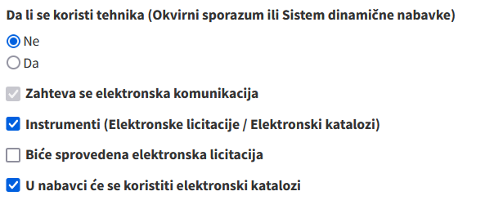

Potom, u delu „Predmet/partije“ - „Opis“ označava se polje „Ponude moraju biti podnete u formi elektronskog kataloga ili sadržavati elektronski katalog“, nakon čega naručilac bira vezu na E-katalog koji uključuje u predmetnu nabavku.

*Prikaz na Portalu*

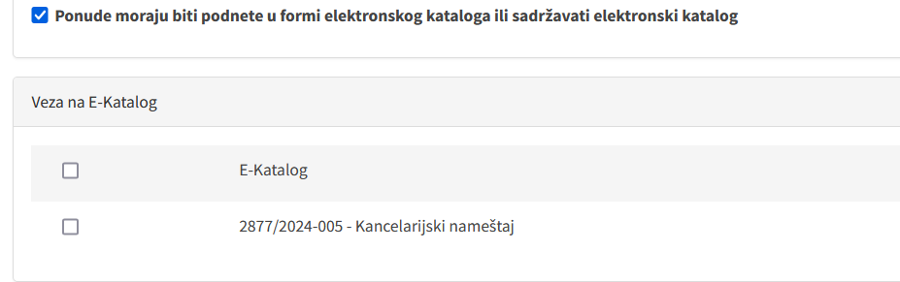

Ostali deo izrade javnog poziva (poziva za podnošenje prijava / obaveštenja o uspostavljanju sistema kvalifikacije) kao i izrade konkursne dokumentacije na Portalu ne razlikuje se od standardnog.

**Podnošenje ponude sa e-katalogom**

Podnošenje ponude sa e-katalogom je vrlo slično standardnom podnošenju ponude na Portalu. Razlika je u tome što se umesto popunjenog obrasca strukture cene (i eventualno popunjenih tabela tehničkih specifikacija i dostavljanja kataloga (u zavisnosti od zahteva naručioca u konkretnoj nabavci) učitava (pridružuje ponudi) popunjeni e-katalog.

Dodatna prednost u ovom slučaju je to što Portal, s obzirom na „obradive“ podatke o ceni iz e-kataloga može da izračuna ukupnu cenu i unese je u polje ponuđene cene u Obrascu ponude.

Na taj način ne postoji teoretska mogućnost računske greške, jer najpre u samom e-katalogu sistem (Portal) sam izračunava ukupnu cenu za svaku poziciju (množenjem unetih jediničnih cena sa zadatim količinama), a potom izračunava i ukupnu cenu svih pozicija.



1. Član 77. Direktive 2014/25/EU.
2. Član 35. Direktive 2014/24/EU i član 53. Direktive 2014/25/EU.
3. Član 36. Direktive 2014/24/EU i član 54. Direktive 2014/25/EU.
4. Sektorski naručioci određeni su u članu 4. ZJN-a
5. Član 105. stav 1. tačka 4) ZJN-a.
6. Iz člana 75. stav 3. ZJN-a.
7. Član 69. stav 9. ZJN.
8. Tehničke specifikacije određuju se u skladu sa pravilima propisanim čl. 98. do 101. ZJN-a.
9. ,,Sl. glasnik RS“, br. 21/2021.
10. Elektronska oprema koja se koristi i modaliteti i tehničke specifikacije za povezivanje jesu minimalni tehnički uslovi za korišćenje Portala, u skladu sa Uputstvom o korišćenju Portala javnih nabavki (,,Sl. glasnik RS“, br. 93/20 i 96/23).
11. član 13. stav 3. Pravilnika o sadržini konkursne dokumentacije u postupcima javnih nabavki (,,Sl. glasnik RS“, br.21/2021)